VOLVO × 人民日报：一起走过十年，归来仍是少年
广 告 主：沃尔沃汽车
所属行业：汽车
执行时间：2020.06.01-06.10
参选类别：话题营销类
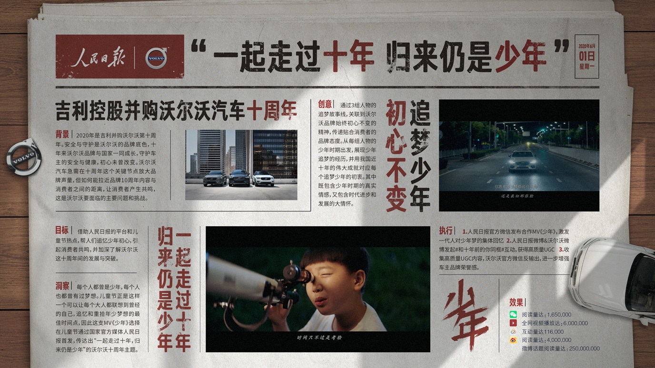
营销背景
2020年在吉利收购沃尔沃十周年之际，沃尔沃联合人民日报，在六一儿童节之际，推出短片《一起走过十年，归来仍是少年》。通过3组人物的追梦故事线，从少年时期出发，展现追梦经历，并用我国近十年的伟大成就对应每个追梦少年的初衷。广告片通过人民日报官方账号发布。Campaign上线后，在六一当天实现品牌话题破圈。沃尔沃品牌账号新榜指数跃居豪华品牌第二名，为历史最高位。
营销目标
提到初心，耳边响起了前段时间一直霸屏的歌曲，“我还是从前那个少年，没有一丝丝改变……”少年成了「初心不变」的美好代名词，沃尔沃对车主的守护，就像一位真挚、执着而坚定的少年。这是我们在沃尔沃十周年之际，想要传达的主题。
- 关注
鉴于品牌规模等一系列客观原因，沃尔沃汽车的品牌整体声量明显落后于一线豪华车品牌，因此我们期望借助品牌十周年这一关键时间点提升品牌关注度，让更多消费者认识到这个低调的北欧豪华品牌，为长期经营的扩大市场占有率目标打下品牌基础；
- 忠诚
即便是在“品牌并购十周年”这样略显“硬核”的背景下，我们也希望能让已经认识我们的消费者对我们产生更深的好感。沃尔沃汽车一直拥有一批忠诚的品牌粉丝，加深车主对沃尔沃的品牌荣誉感及归属感，是我们长久不变的目的之一；
2020年是吉利并购沃尔沃第十周年。安全与守护是沃尔沃的品牌底色，这十年，不仅是沃尔沃与国同梦的10年，也是守护车主的10年。沃尔沃在豪华品质、安全性能等方面不断突破，守护车主的初心未曾改变。
沃尔沃汽车急需在十周年这个关键节点放大品牌声量，但如何能拉近品牌10周年内容与消费者之间的距离，让消费者产生共鸣，这是沃尔沃要面临的主要问题和挑战。
策略与创意
在2020的主旋律之下，仅传达品牌十年，对消费者而言「质壁分离」，我们有符合当下旋律的“质”，但也同样需要贴合社会、受众的“壁”， 沃尔沃，立身于“民族品牌”，承载良好的民族感；而这十年，更立身社会&消费者，健康、安全、环保始终如一。
2020年，一首《少年》被无数人循环，举国抗疫，西南火灾，这首《少年》唤醒了敢想、敢为、敢当的民族精神，而这也将是全年负重前行的主旋律，将会被放大到极致。
执行过程/媒体表现
我们将故事放在祖国10年辉煌历程的背景下，通过少年的初心暗喻沃尔沃的初心，少年长大后实现理想暗喻沃尔沃也取得了十分耀眼的成果。
守护的初心，本质还是在讲安全，在中国疫情稳定的当下时机，也十分契合。少年成了「初心不变」的美好代名词，沃尔沃对车主的守护，就像一位真挚、执着而坚定的少年。这是我们在沃尔沃十周年之际，想要传达的主题。
视频：https://www.bilibili.com/video/BV1vK411u7gx/
- 6月1日
人民日报官方微信：《少年》沃尔沃品牌植入MV，打响「初心破圈」第一炮 / 48小时播放量140万+。
人民日报官方微博：沃尔沃「与十年前的你同框」微博，1亿国民重拾自己的「少年梦」/ 互动量1.5万+。
沃尔沃官方微信矩阵：《少年》沃尔沃品牌植入MV，唤醒沃尔沃百万车主的「少年梦」/ 播放量15万+。
微博话题：#我要做一天小孩子# #每个人心里都住着一个孩子# / 合计阅读量3.7亿+，互动量14.2万+。
- 6月2日-10日
沃尔沃官方微信：
官方微信十年忠诚车主推文、阅读数1.4万+。
官方微信UGC内容反输出推文阅读数5.1万+。
官方微博十年忠诚车主内容阅读数2.5万+（沃尔沃官方微信平均阅读数为1.3万）。
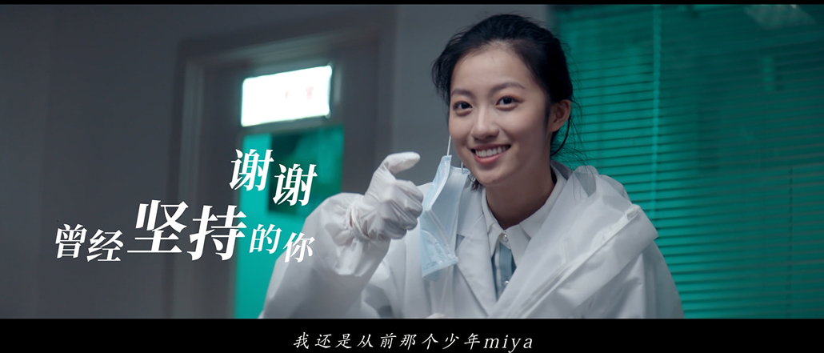
营销效果与市场反馈
Campaign上线后，沃尔沃品牌账号新榜指数跃居豪华品牌第二名，为历史最高位，沃尔沃关键词百度指数累计上涨 22192，涨幅 28% ，单日指数最高达到 19,433。
在极为有限的媒体投放渠道下，仍然通过与消费者内心强大的情感共鸣显著提高品牌关注度及讨论热度。

